BAB I
PENDAHULUAN
- Latar Belakang
Pada hakekatnya budaya Indonesia adalah satu, sedangkan corak ragam budaya menggambarkan kekayaan budaya bangsa, kekayaan bangsa tersebut menjadi modal dan landasan Pengembangan budaya bangsa Indonesia terus dibina dan dikembangkan guna memperkuat persatuan dan kesatuan serta kepribadian bangsa, dengan demikian Pengembangan kebudayaan nasional terus diarahkan kepada nilai-nilai luhur yang menjamin Pengembangan keteguhan bangsa Indonesia dan mempertahankan kelangsungan hidup bangsa Negara untuk menuju kejayaan.
Nilai dan kemajuan kebudayaan suatu daerah dapat dilihat melalui hasil karya seninya, salah satu diantaranya seni tari tradisional. Seni tari tradisioanal adalah suatu unsur kebudayaan yang tumbuh dan berkembang bersamaan dengan pertumbuhan suatu daearh ataupun bangsa, oleh karena itu seni tari tradisional merupakan salah satu identitas dari suatu pendukung kebudayaan, begitupun dengan kesenian bagian dari budaya yang mempunyai penilaian tinggi, karena kesenian lahir seiring dengan kehidupan manusia, seiring langkah perkembangan kehidupan, maka kesenianpun juga berkembang. Perkembangannya berbagai macam karya seni diharapkan tidak hanya sebagai pemuas bagi penciptanya atau senimannya.
Kesenian adalah salah satu budaya yang dapat menjadi media komunikasi. Kesenian sebagai identitas budaya bangsa, termasuk nilai-nilai dan martabat bangsa secara dinamis dapat berkembang melalui aktivitas. Kesenian sebagai ungkapan budaya perlu diusahakan pengembangannya agar mampu menumbuhkan daya cipta seniman, pengenalan budaya yang dimiliki oleh masing-masing daerah yang memiliki corak tersendiri sehingga memperkaya kebudayaan nasional, kesenian merupakan ekspresi gagasan atau perasaan manusia diwujudkan melalui hasil karya yang bersifat estetis dan bermakna, dan senantiasa berkembang menurut kemajuan serta menunjukan proses yang tidak berhenti sepanjang kehidupan manusia.
“Kesenian merupakan hasil ekspresi manusia yang mengandung keindahan”, (Purwanto, 1985: 10). Sedangkan menurut Sumiani (2003: 109) Kesenian adalah sebuah aktifitas kultural masyarakat yang senantiasa hadir dan berada dalam kebudayaan masyarakat. Hadirnya kesenian dalam masyarakat menandakan bahwa ia merupakan suatu kebutuhan dan memiliki fungsi untuk tetap memelihara dinamika kehidupan masyarakat yang bersangkutan. Sebagai hiburan kesenian dapat menimbulkan perasaan senang, sebagai ekspresi estetis kesenian dapat memberikan kepuasaan tiada tara , sebagai sarana upacara kesenian dapat menghadirkan perasaan tenteram.
Fungsi sangat penting dalam menunjukan kedudukan, tugas, dan kepentingan tertentu, itulah tari dibentuk dan diarahkan kegunaan penampilannya yang khusus, disamping eksisitensi sebagai kesenian yang lebih luas. Adapun fungsi tari menurut Gertrude Prokosch Kurath (Soedarsono, 1998: 56) secara rinci mengutarakan 14 fungsi tari dalam kehidupan manusia yaitu:
1).Untuk inisiasi kedewasaan, 2).Percintaan, 3).Persahabatan 4). Perkawinan, 5). Pekerjaan, 6). Pertanian, 7).Perbintangan, 8). Perburuan, 9).Menirukan binatang, 10).Menirukan perang, 11). Penyembuhan, 12). Kematian, 13). Kerasukan, 14). Lawakan. (Soedarsono, 1998:56)
Secara garis besar seni pertunjukan memiliki 3 fungsi primer yaitu:
1). Sebagai sarana ritual penikmatnya adalah para penguasa dunia atas serta bawah, sedangkan manusia sendiri lebih mementingkan tujuan dari upacara.
2). Sebagai hiburan pribadi. Seni pertunjukan jenis ini penikmatnya harus melibatkan iyu daripada menikmati bentuknya. Seni pertunjukan semacam ini bukan disajikan bagi manusia akan tetapi harus dilibati (Arts of participasion). Oleh karena pertunjukan ini hanya dinikmati sendiri oleh pelakunya, bentuk ungakapan estetisnya tidaklah penting.
3). Sebagai penyajian estetis. Seni pertunjukan jenis ini berfungsi sebagai penyajian estetis memerlukan penggarapan yang sangat serius, oleh karena penikmat yang pada umumnya membeli karcis, menuntut sajian pertunjukan yang baik.(Soedarsono, 1998:58).
Kesenian yang diwariskan dari generasi ke generasi perlu dilestarikan dan dijaga kemurniannya, terutama dari pengaruh yang datang dari luar yang tidak sesuai dengan norma-norma yang berlaku di Negara Indonesia. Demikian halnya dengan kesenian yang dimainkan dalam berbagai acara pesta adat, upacara pemakaman, syukuran panen dan lain sebagainya merupakan salah satu bentuk kebudayaan masyarakat Sulawesi Selatan khususnya masyarakat Tana Toraja. Upacara yang paling menonjol pada suku Toraja adalah upacara kematian yang lazim disebut dengan upacara Rambu Solo' dan upacara suka cita biasa disebut RambuTuka’ . Upacara kematian (upacara pemakaman) menjadi ramai, khidmat dilakukan oleh adanya landasan kepercayaan yang masih menjadi sumber norma dan nilai dalam ajaran Aluk Todolo, sebagai keyakinan dan kepercayaan mereka. Upacara pemakaman di Tana Toraja dilakukan atas dasar kepercayaan yang dianut sesuai dengan strata, dan tata aturan yang ditentukan.
Tari Pa'papangngan merupakan salah satu kesenian yang dimainkan dalam upacara suka cita dan kematian, dimana Tari Pa'papangngan ini dilakukan oleh penari genap dan ganjil dan bisa 20 sampai 40 penari disesuaikan dengan fasilitas arena atau panggung, dan jumlah penari Pa’papangngan.
Pengetahuan masyarakat tentang Tari Pa’papangngan diperoleh melalui proses belajar yang diwarisi secara turun temurun dari generasi secara lisan. Hal ini disebabkan karena belum adanya penulisan yang sistematis tentang Tari Pa’papangngan, sehingga dikhawatirkan keasliannya akan pudar oleh pengaruh era globalisasi dan informasi sekarang ini.
Berdasarkan uraian di atas merupakan suatu realita, maka penulis tergugah untuk meneliti masalah tersebut, dan fungsi sebagai langkah awal dalam upaya membantu pemerintah sehubungnya dengan usaha pelestariannya budaya bangsa secara khusus tarian tradisional daerah, sebagai bahan informasi kepada masyarakat khususnya kepada mereka pencinta tari, maupun sebagai pemahaman pribadi penulis.

- Rumusan Masalah
Berdasarkan latar belakang di atas, maka masalah penelitian dirumuskan sebagai berikut :
- Bagaimanakah fungsi tari Pa’papangngan Pada Upacara Rambu Tuka’ di kelurahan Panta’nakan Lolo Kecamatan Kesu’ Kabupaten Toraja Utara?
- Bagaimanakah bentuk penyajian tari Pa’papangngan Pada Upacara Rambu Tuka’ di kelurahan Panta’nakan Lolo Kecamatan Kesu’ Kabupaten Toraja Utara, yang meliputi, Penari, Ragam Gerak, Pola lantai, Musik Pengiring, Kostum, perhiasan, Properti, waktu dan tempat ?
- Tujuan Penelitian
Adapun tujuan penelitian ini adalah untuk memperoleh data yang jelas, lengkap, benar dan akurat tentang :
- Bagaimanakah fungsi tari Pa’papangngan Pada Upacara Rambu Tuka’ di kelurahan Panta’nakan Lolo Kecamatan Kesu’ Kabupaten Toraja Utara.
- Bagaimanakah bentuk penyajian tari Pa’papangngan Pada Upacara Rambu Tuka’ di kelurahan Panta’nakan Lolo Kecamatan Kesu’ Kabupaten Toraja Utara.
- Manfaat Penelitian
Dari hasil penelitian yang dilakukan, diharapkan dapat memberi manfaat sebagai berikut
- Membantu pelestarian budaya Indonesia pada umumnya dan kesenian trdisional Sulawesi Selatan pada khususnya.
- Sebagai salah satu upaya untuk memberikan motivasi bagi masyarakat dalam menumbuhkan kecintaanya terhadap seni tari tradisional dan menghargai para seniman yang berbakat.
- Sebagai referensi bagi pemerintah maupun masyarakat Toraja sendiri dalam mengembangkan dan melestarikan tarian tradisional sebagai aset kekayaan bangsa dan daerah dalam memajukan kebudayaan nasional.
- Sebagai pengalaman ilmiah bagi penulis sekaligus sebagai pelengkap persyaratan dalam menyelesaian pendidikan di Universitas Negeri Makassar.
- Diharapkan menjadi bahan referensi untuk penelitian lebih lanjut.
- Diharapkan pula dapat menjadi literatur bagi Fakultas Seni dan Desain secara khusus Prodi Sendratasik.

BAB II
TINJAUAN PUSTAKA DAN KERANGKA BERPIKIR

- Tinjauan Pustaka
Pada bagian ini akan diuraikan beberapa pengertian yang berhubungan dengan topik penelitian yang berkaitan dengan tinjauan pustaka sebagai landasan teori dalam pelaksanaan penelitian yang dianggap relevan dengan rumusan masalah penelitian dan menetapkan faktor pendukung penelitian ini. Yakni :
- Pengertian Tari
Pada hakikatnya tari adalah ungkapan nilai-nilai keindahan dan keluhuran melalui gerak dan sikap tubuh manusia yang bukan merupakan gerak-gerak keseharian. Akan tetapi lebih pada pemaknaan gerak melalui proses tertentu dari bentuk yang alami menjadi gerak yang indah atau gerak tersebut telah mendapat pengolahan secara khusus berdasarkan perasaan, khayalan serta persepsi pencipta tari.
Dengan berdasarkan bahwa seni tari adalah ekspresi dan elemen dasar tari adalah gerak dan ritme maka dapat didefinisikan tari sebagai berikut: “Tari adalah ekspresi jiwa manusia yang di ungkapkan dengan gerak-gerak ritmis yang indah” (Soedarsono, 1982: 12).
Pangeran Suryodiningrat memberikan definisi bahwa tari adalah “Gerak seluruh anggota badan yang teratur menurut irama gendang dengan ekspresi gerak tari”. (Najamuddin, 1983:12).
Judith Hanna, dalam Halilintar dan Sumiani mendefinisikan tari sebagai berikut, ”merupakan urutan pola gerak dan sikap tubuh yang nonverbal (disengaja, ritmis dan terkait dengan pola budayanya) yang menglobalisasikan kegiatan motoris kesehatan”(1995:2).
Melihat dari pendapat diatas, maka kita dapat menarik kesimpulan bahwa tari itu tidak akan pernah lepas dari gerak karena tari merupakan suatu cabang seni yang mempunyai persoalan pokok dan medium utamanya adalah gerak atau anggota tubuh, maka timbulah suatu pengertian bahwa tari adalah ekspresi jiwa manusia yang di ungkapkan melalui gerak tubuh yang ritmis dan indah pada suatu ruang dan waktu dimana unsur-unsur tari meliputi tubuh, gerak, irama, ekspresi dan ruang.
Bila dianalisis kesimpulan tentang tari diatas, maka nampaklah elemen yang terdapat didalamnya adalah gerak dan musik. Tari ini timbul akibat dari gerakan memakan sirih/pinang, karena gerak ini merupakan ekspresi gerak tari memakan sirih/pinang. Ragam tari pa’papangngan ini berpindah dari posisi yang satu keposisi yang lain.
Musik dalam tarian sangatlah penting, karena dengan adanya musik ekspresi penari dalam membawakan gerak harus menyatu, hal ini bukan berarti bahwa musik apa saja dapat mengiringi tarian, tetapi harus sesuai dengan tema tarian tersebut, jadi musik dalam sebuah tarian sangatlah penting karena tanpa musik tidak ada artinya sebuah tarian. Karena Musik adalah salah satu elemen pendukung suatu pertunjukkan.

- Pengertian Tari Tradisional
Tradisional atau “tradisi” seni tradisi artinya seni warisan kekayaan budaya yang sudah cukup lama hidup dan berkembang secara turun temurun. Dalam proses penciptaan seni tradisional terjadi hubungan antara subyek pencipta dan kondisi lingkungannya, dalam hal ini banyak berkaitan dengan kepercayaan hal-hal ghaib, mempunyai gaya kedaerahan, sehingga disebut pula seni daerah.
Dalam Kamus Umum Bahasa Indonesia kata “Tradisional diartikan sebagai segala sesuatu seperti adat kepercayaan atau kebiasaan ajaran dan sebagainya yang turun temurun dari nenek moyang” (Alwi,2003: 1088).
Tari tradisional adalah suatu bentuk tari yang mengandung nilai-nilai leluhur, bermutu tinggi, dibentuk dalam pola-pola gerak tertentu dan berkaitan, telah berkembang dari masa ke masa dan mengandung pula nilai-nilai filosofis yang dalam simbolis, religuis dan tradisi yang tetap. (Najamuddin, 1982:13).
Diungkapkan juga oleh (Jazuli, 1994: 70) bahwa tari tradisional adalah tari yang lahir, tumbuh dan berkembang dalam suatu masyarakat yang kemudian di turunkan atau diwariskan secara terus menerus dari generasi kegenerasi, dengan kata lain, selama tarian tersebut masih sesuai dan di akui oleh masyarakat pendukungnya termasuk tari tradisional.
Tari Tradisional adalah semua tarian yang telah mengalami perjalanan sejarah yang cukup lama dan selalu bertumpu pada pola-pola tradisi yang sudah ada (Soedarsono, 1986: 17).
Berdasarkan berbagai pendapat diatas maka dapat disimpulkan bahwa, pengertian tari tradisional merupakan warisan yang mengandung nilai luhur yang bermutu tinggi dan merupakan salah satu sumber penciptaan tarian baru berdasarkan pula tradisi yang ada.
- Pengertian Fungsi
Pengertian fungsi menurut Kamus Besar Bahasa Indonesia adalah “kegunaan satu hal”. (Muhaimin, 2000: 322). Jadi fungsi adalah sesuatu yang mempunyai kegunaan dalam artian manfaat atau faedah.
Fungsi
Fungsi seni pertunjukan menjadi dua kelompok yaitu kelompok fungsi-fungsi primer dan kelompok fungsi-fungsi sekunder. Setiap zaman, setiap kelompok etnis, serta setiap lingkungan masyarakat, mempunyai berbagai bentuk seni pertunjukan yang memiliki fungsi primer dan sekunder yang berbeda. Pembagian fungsi primer menjadi tiga berdasarkan atas “siapa” yang menjadi penikmat seni pertunjukan itu. Hal ini penting kita perhatikan, karena seni pertunjukan disebut sebagai seni pertunjukan karna di pertunjukkan bagi penikmat. Bila penikmatnya adalah kekuatan-kekuatan yang kasatmata seperti misalnya dewa dan roh nenek moyang, maka seni pertunjukan berfungsi sebagai sarana ritual. Apabila penikmatnya adalah pelakunya sendiri, maka seni pertunjukan berfungsi sebagai sarana hiburan pribadi. Jika penikmat seni itu adalah penonton yang kebanyakan harus membayar, seni pertunjukan itu berfungsi sebagai presentasi estetis. Dengan demikian secara garis besar seni pertunjukan memiliki tiga fungsi primer, yaitu (1) sebagai sarana ritual ; (2) sebagai ungkapan pribadi yang pada umumnya berupa hiburan pribadi ; dan (3) sebagai presentasi ektetis. (Soedarsono, 2002: 122-123)
Di lingkungan masyarakat Indonesia yang masih sangat kental nilai-nilai kihidupan agrarisnya, sebgaian besar seni pertunjukannya memiliki fungsi ritual. Fungsi-fungsi ritual itu bukan saja berkenaan dengan pertistiwa daur hidup yang dianggap penting. Berbagai kegiatan yang dianggap penting juga memerlukan seni pertunjukan seperti misalnya berburu, menanam padi, panen, bahkan sampai pula persiapan untuk perang. (Soedarsono, 2002:123)
- Tari dalam Gereja
Kita melihat perkembangan tarian (dance) dalam gereja, ada beberapa pandangan yang muncul ke permukaan. Salah satu dari pernyataan yang muncul adalah pandangan yang mengatakan: "Tarian tidak akan pernah atau tidak pantas ada di gereja".
Tarian dalam Sejarah Gereja
Kita pelajari peranan dari tarian dalam sejarah gereja, kita melihat bahwa pandangan dari pemimpin gereja tentang hal ini juga berubah perlahan-lahan dalam perjalanan waktu. Kalau dalam lima abad petrama, tarian dianggap selalu berhubungan dengan penyembahan dewa dewa, maka dalam abad pertengahan dan abad reformasi, tarian lebih bisa diterima dalam gereja. Bisa diamati bahwa pemimpin gereja berperan mengendalikan tarian dalam gereja. Sehingga tergantung dari peranan seseorang di gereja, seseorang itu boleh melakukan tarian tertentu. Sekarang ini kita melihat khususnya dalam gerakan Pentakosta dan Karismatik, tarian dilakukan dalam segala bentuk kreativitas.
Tarian di dalam Alkitab
Mari kita lihat apa yang Alkitab katakan tentang tarian. Orang-orang dalam Alkitab yang menari di hadapan. Contoh yang paling baik yang kita bisa lihat adalah Daud yang "menari di hadapan Tuhan dengan segenap kekuatannya" ketika Tabut Perjanjian dibawa ke Yerusalem dari rumah Obed-Edom (2 Samuel 6:14). Tabut perjanjian menyatakan kehadiran Tuhan. Tuhan senang ketika kita menari untuk Dia. Kitab Mazmur sangat penuh dengan ayat ayat yang memotivasi kita untuk memuji Tuhan, menari di hadapanNya dan bersukacita di dalam Dia (Mazmur 149:3).
"Kau telah ubahkan ratapanku menjadi tarian"
Ayat ini dipakai menjadi salah satu judul dari lagu dalam Album Ron Kenoly "Lift Him Up". Ayat ini bisa ditemukan dalam Mazmur 30:12 dimana Daud mengatakan bahwa Tuhan telah mengubahkan ratapannya menjadi tari-tarian. Ayat yang mirip bisa ditemukan di dalam Yesaya 61:3. Jadi mengubah ratapan kita menjadi tari tarian adalah jalan Tuhan untuk menguatkan kita.
−Ungkapan sukacita (Habakuk 3:18)
Tarian adalah ekspresi hati pada waktu kita sedang bersuka cita. Bahasa Yunani dari kata sukacita adalah "gil" yang aslinya berarti "berputar putar dengan gerakan yang dahsyat". Ini menunjukkan bahwa sukacita bukanah sesuatu yang dinyatakan dengan diam atau sesuatu yang hanya tersimpan dalam hati.
−Apa kata Yesus sendiri tentang tarian?
Tidak ada ayat khusus dimana Yesus mengatakan bahwa kita harus menari. Akan tetapi, dalam Lukas 15:11 Yesus menyampaikan perumpamaan tentang anak yang hilang. Ketika anak yang hilang itu kembali ke rumah, bapanya membuat suatu pesta besar untuk dia. Ayat 25 mengatakan: "Tetapi anaknya yang sulung berada di ladang dan ketika ia pulang dan dekat ke rumah, ia mendengar bunyi seruling dan nyanyian tari-tarian". Saya percaya bahwa bersukacita dan berpesta adalah bagian dari Kerajaan Allah. Kalau Yesus tidak setuju akan tari-tarian, saya pikir Dia tidak akan menyebutkan tentang tari-tarian di dalam perumpamaan ini.
Menari dalam Gereja sekarang
Kalau kita melihat di dalam gereja, kita melihat bahwa sukacita dalam Roh Kudus sering terjadi bersamaan dengan tarian. Ketika orang orang dijamah oleh Roh Kudus dan mereka merasakan kesukaan yang luar biasa pada saat itu, tidak seorangpun yang bisa melarang mereka untuk menari. Jadi jelas tarian mempunyai pengaruh yang menyembuhkan bagi orang orang. Ada orang juga yang menari karena mereka ingin memuji Tuhan dengan seluruh keberadaan mereka. Tarian bisa juga dipakai untuk memberitahu orang lain tentang Yesus tanpa berkotbah. Dalam kasus terakhir ini kadangkala tarian dikombinasikan dengan drama atau mime.
Tarian akan menempati tempat penting dalam gereja, karena tarian adalah sesuatu yang disebutkan dalam Alkitab sebagai bentuk penyembahan kepada Tuhan (tujuan vertikal atau vertical purpose). Kita melihat bahwa Roh Kudus menginspirasikan banyak orang Kristen untuk menari bagi Tuhan untuk dikuatkan (tujuan ke dalam atau inner purpose). Selanjutnya, tarian sering berhasil dipakai sebagai alat komunikasi untuk menjangkau orang orang dengan injil (tujuan horisontal atau horizontal purpose). Aspek aspek ini menunjukkan kenyataan bahwa tarian akan semakin menempati tempat yang penting di dalam gereja.

- Bentuk Penyajian
Bentuk merupakan unsur-unsur dasar dari susunan pertunjukkan. Unsur-unsur penunjang yang membantu bentuk itu dalam mencapai perwujudannya yang khas adalah : seniman, alat musik, kostum dan rias, lagu yang disajikan, tempat pertunjukkan, waktu dan penonton. (Djelantik 1990:14) . Penyajian yaitu bagaimana kesenian itu disuguhkan kepada yang menyaksikannya, penonton, para pengamat, pembaca, pendengar, khalayak ramai pada umumnya. Sedangkan unsur yang berperan dalam penampilan atau penyajian dalam bakat, keterampilan serta sarana atau media. (Djelantik 1990:73).
Jadi, pengertian bentuk penyajian dalam pertunjukkan adalah segala sesuatu yang disajikan atau ditampilkan untuk dapat dinikmati atau dilihat. Bentuk penyajian adalah wujud dari beberapa unsur penyajian yang digunakan sebagai alat komunikasi untuk menyampaikan suatu pesan tertentu dari pencipta kepada masyarakat dalam pertunjukkan.

- Pa’papangngan
Kata Pa’papangngan adalah bahasa toraja. Pa’papangngan itu sendiri kata dasarnya adalah pangngan, yang mendapat imbuhan berfungsi sebagai awalan pa, imbuhan pa- dalam bahasa Toraja berarti pelaku atau subjek yang melakukannya, sedangkan kata pangngan merupakan kata kerja berarti yang dalam bahasa Indonesia berarti sirih atau pinang. Jadi kata Pa’papangngan berarti sedang mengunyah sirih atau pinang. Tari Pa’papangngan berkembang dalam kehidupan masyarakat Toraja. Tarian ini berfungsi sosial dan ritual.
Asal usul Pa’papangngan pada masyarakat toraja, pada saat datang tamu agung di rumah adat atau di rumah-rumah penduduk. Gadis-gadis di suruh untuk mengantar pangngan untuk sebagai penerimaan telah datang di kampung atau daerah mereka. Zaman dahulu para orang tua atau Aluk Todolo’, memamerkan anak gadisnya ke tamu agung tersebut untuk di pilihnya.
Tari Pa’papangngan menggunakan busana Toraja Barat yang disebut Sepak Bai. Tari Papapangngan biasanya menggunakan penari bisa berjumlah ganjil dan genap. Properti yang di gunakan dalam melakukan tari Pa’papangngan adalah Se’pu. Se’pu berarti tempat penyimpanan pangan yang berupa tas kecil. Didalam Se’pu berisikan Bolu (sejenis pewarna), pinang, buah sirih, daun sirih, dan kapur sawah, gambir merah, dan Tembakau. Musik pengiringnya adalah gendang dan suling. Upacara Rambu Tuka’ pada saat acara peresmian gereja hanya digunakan suling. Tetapi dalam upacara Rambu Solo’ harus menggunakan suling dan bambu.
7. Upacara
Sebelum Tari Pa’papangngan dalam Upacara Rambu Tuka’ ditarikan, ada pula yang dilakukan sebelum ditarikan yaitu pelemparan beras di tempat tari Pa’papangngan dilakukan. Yang melempar beras adalah pendeta yang akan menghotbah pada gereja tersebut. Nilai yang terkandung dalam pelemparan beras adalah ungkapan sukacita, dan tujuan dari pelemparan beras adadalah sebagai bentuk rasa syukur kepada tuhan karena dibentuknya gereja dan juga untuk kokohnya bangunan yang di dirikan.
Pengertian Upacara dalam kamus benar Bahasa Indonesia adalah : “Tanda-tanda kebesaran (seperti payung kerajaan)”. Peralatan (menurut adat istiadat), rangkaian tindakan atau perbuatan yang terikat pada aturan-aturan tertentu menurut adat atau agama. Perbuatan atau perayaan dengan peristiwa penting seperti pelantikan pejabat, pembukaan gedung baru (moeliono, 1988: 994).
Pendapat lain yang dikemukakan oleh Dr.Th.Fisher dalam buku Upacara Tradisional Daerah Sulawesi Selatan, bahwa : “upacara addalah sesuatu permohonan dalam pemujaan berterimakasih atau pengabdian kepada kekuasaan-kekuasan yang luhur, yang menggenggam kehidupan manusia dalam tangannya”. (Yusuf, 1992: 194).
Pengertian upacara menurut Masindan dalam kamus Melayu Langkat Indonesia yaitu upacara adalah pertemuan, penobatan, tanda kebesaran, dan kehormatan. (Masindan, 1985 : 179).
Dari pandangan diatas dapat disimpulkan bahwa upacara merupakan rangakaian atau susunan kegiatan, dimana kegiatan dilakukan memiliki aturan-aturan menurut adat istiadat atau kepercayaan masyarakat yang melaksanakannya.
8. Rambu Tuka’
Rambu tuka' adalah upacara adat yg berhubungan dengan suka cita seperti acara pernikahan dan syukuran rumah (mangrara banua). Dalam acara rambu tuka' tidak ada pemotongan kerbau, sebesar dan semewah apapun acaranya kerbau tidak di pernah ada dalam acara rambu Tuka'. Tidak seperti Rambu Solo’ yang memakan waktu seminggu atau lebih, rambu tuka' hanya butuh waktu sehari saja hingga acara selesai yang menarik dalam acara rambu tuka' ini yaitu pada saat acara mangrara banua dimana saat babi digotong dengan menggunakan lempo atau lettuan yang tinggi dari mahkota lettuan biasax sampai 15m dan dihias dengan sangat menarik sehingga lettuan ini sangat indah dipandang mata, dalam acara mangrara banua babi yang dipotong biasanya babi yang sudah berumur tua dan sangat besar yang kisaran harganya 10 - 20 jt, tapi tidak semua babi yang berukuran besar harganya mahal, tergantung dari penampilan babi tersebut, yang menentukan harga babi itu mahal setelah ukurannya besar yaitu dilihat dari pipi, mulut, bahu, dan perut babi tersebut. Oleh karena itu, masyarakat setempat menganggap upacara ini sangat penting, karena kesempurnaan upacara ini akan menentukan posisi arwah orang yang meninggal tersebut, apakah sebagai arwah gentayangan (bombo), arwah yang mencapai tingkat dewa (to-membali puang), atau menjadi dewa pelindung (deata). Dalam konteks ini, upacara Rambu Tuka’ menjadi sebuah “kewajiban”, sehingga dengan cara apapun masyarakat Tana Toraja akan mengadakannnya sebagai bentuk pengabdian kepada orang tua mereka yang meninggal dunia.
- Kerangka Berpikir
Setiap masyarakat yang sudah maju, norma dan nilai hidup dipelajari lewat pendidikan, baik secara formal maupun nonformal, sedangkan dalam masyarakat sederhana masih dalam bentuk sosialisasi yang diselenggarakan secara tradisional melalui pendidikan nonformal, dipelajari secara turun-temurun melelui informasi dari yang tua kepada yang muda atau kepada generasi berikutnya.
Disadari bahwa salah satu pendukung nilai-nilai lama terletak pada upacara tradisional yang tetap di tradisikan oleh masyarakat. Dengan demikian inventarisasi dan penulisan tentang pelaksanaan upacara yang masih gencar dilaksanakan oleh masyarakat adalah suatu usaha dalam rangka pelestarian nilai-nilai budaya guna menjaga dari kepulauannya.
Penelitian mengenai tari Pa’papangngan adalah merupakan suatu usaha dalam rangka pelestarian nilai-nilai budaya guna menjaga dari kepunahannya. Dalam pelaksanaan penelitian tari Pa’papangngan ini melibatkan beberapa unsur yang saling berkaitan antara satu dengan yang lainnya. Unsur-unsur tersebut adalah : Fungsi tari pa’papangngan Dan bentuk penyajian tari Pa’papangngan.
Untuk lebih jelasnya kerangka berfikir dapat dilihat pada skema ini, yakni :
Kebudayaan

Kepercayaan Aluk Todolo

Rambu Tuka’

Tari Pa’papangngan upacara Rambu Tuka’ di kelurahan Panta’nakan Lolo Kecamatan Kesu’ Kabupaten Toraja Utara

Bentuk Penyajian
Fungsi di Upacara Rambu Tuka’

Musik pengiring

Ragam gerak
Waktu dan tempat
Properti

kostum

Pola lantai
Penari

Fungsi Sosial

Skema I. Desain kerangka berfikir

BAB III
METODE PENELITIAN

- Variabel dan Desain Penelitian
- Variable Penelitian
Penelitian ini dilakukan untuk mengolah data tentang Fungsi tari Pa’papangngan, dan bentuk penyajiani tari Pa’papangngan pada upacara Rambu Tuka’ di kelurahan Panta’nakan Lolo Kecamatan Kesu’ Kabupaten Toraja Utara, demikian variabel yang akan diteliti adalah:
- Desain Penelitian
Berdasarkan kerangka berfikir yang telah dibuat, maka desain penelitian dapat disusun sebagai berikut :
Alat pengumpulan data :
Oservasi, wawancara, studi pustaka dan dokumentasi

Fungsi tari Pa’papangngan Pada Upacara Rambu Tuka’’ di kelurahan Panta’nakan Lolo Kecamatan Kesu’ Kabupaten Toraja
Bentuk penyajian tari Pa’papangngan Pada Upacara Rambu Tuka’’ di kelurahan Panta’nakan Lolo Kecamatan Kesu’ Kabupaten Toraja Utara
Latar belakang keberadaan tari Pa’papangngan pada upacara Rambu Tuka’’ di Kelurahan Panta’nakan Lolo Kecamatan Kesu’ Kabupaten Toraja Utara

Pengelolahan data

Analisis Data
Kesimpulan

Skema II. Desain Penelitian
- Defenisi Operasional Variabel
Adapun yang menjadi definisi operasional variabel penelitian adalah :
- Fungsi tari Pa’papangngan yang dimaksud adalah kegunaan tari ini pada masyarakat toraja khususnya Upacara Rambu Tuka’.
- Bentuk penyajian adalah tata cara atau urutan tari Pa’papangngan yakni, meliputi penari, ragam gerak, pola lantai, musik pengiring, kostum/busana, properti, perhiasan, waktu dan tempat.
- Sasaran dan Responden
Dalam penelitian ini, penulis mempunyai sasaran yaitu Fungsi dan bentuk penyajian tari Pa’papangngan pada upacara Rambu Tuka’ di kelurahan Panta’nakan Lolo Kecamatan Kesu’ Kabupaten Toraja Utara. Dengan demikian untuk mempermudah memperoleh informasi dan data mengenai tarian ini, maka penulis mengumpulkan informasi dan data dari masyarakat, budayawan, penari dan instansi-instansi terkait didalamnya.
- Teknik Pengumpulan Data
Banyak metode yang dapat digunakan untuk memperoleh data dalam suatu penelitian, namun tidak semua metode efektif dapat digunakan penelitian bagi disiplin ilmu tertentu. Khusus dalam penelitian ini akan di pakai metode pengumpulan data antara lain:
- Observasi
Pengamatan (observasi) digunakan sebagai metode utama, untuk mengumpulkan data, pertimbangan digunakannya teknik ini adalah bahwa apa yang dikatakan orang sering sekali berbeda dengan apa yang orang itu lakukan. (Bungin, 2001: 138)
Menurut Kamus Besar Bahasa Indonesia Observasi merupakan pengamatan atau peninjauan secara cermat (Moeliono 1988: 623). Observasi dilakukan untuk memperoleh informasi tentang kelakuan manusia seperti terjadi dalam kenyataan. Dengan observasi dapat diperoleh gambaran yang jelas tentang kehidupan sosial yang sukar diperoleh dengan metode lain. Observasi dilakukan bila belum banyak keterangan yang dimiliki tentang masalah yang kita selidiki.
Dimana observasi dalam suatu penelitian sangat penting, ini dilakukan dengan cara mengamati dan mencari narasumber dan para penari asli dari tari Pa’papangngan tersebut, dan menanyakan tentang tari Pa’papangngan secara langsung untuk memperoleh informasi yang berhubungan dengan bentuk penyajian dan fungsi tari Pa’papangngan pada upacara Rambu Tuka’ di kelurahan Panta’nakan Lolo Kecamatan Kesu’ Kabupaten Toraja Utara.
- Wawancara
Wawancara adalah proses percakapan dengan maksud untuk mengonstruksi mengenai orang, kejadian, kegiatan, organisasi, motivasi perasaan, dan sebagainya yang dilakukan dua pihak yaitu pewawancara (interviewer) yang mengajukan pertanyaan dengan orang yang diwawancarai (interviewee). Wawancara adalah metode pengumpulan data yang amat populer, karena itu banyak digunakan diberbagai penelitian. (Bungin, 2001: 155).
Wawancara adalah percakapan dengan maksud tertentu, percakapan itu dilakukan oleh dua pihak yaitu pewawancara dan yang diwawancarai.(Lexi J. Moleong, 1990:125).
Teknik ini dilakukan untuk pengumpulan data dengan dilakukan dalam bentuk tanya jawab atau berdialog langsung dengan para narasumber, tokoh masyarakat, budayawan, dan seniman yang berkecimpung dalam tari tersebut, dengan tujuan untuk memperoleh keterangan mengenai data tentang tari Pa’papangngan.
Dalam wawancara tersebut peneliti telah mempersiapkan 10 (sepuluh) daftar pertanyaan, yang akan ditanyakan kepada narasumber, Layuk Sarungallo, Yolce S.E dan Natalia Bendon S.Pd atau orang yang mengetahui tentang tari Pa’papangngan. Dimana Layuk Sarungallo adalah nara sumber pertama yang paham tentang asal-usul tari pa’papangngan , dan penari aslinya telah meninggal dunia sekitar 12 tahun yang lalu, dan di wariskan tarian ini ke anaknya yaitu, ibu Yolce Bendon S.E dan Ibu Natalia Bendon S.Pd yang merupakan saudara kandung, dan merupakan penari atau penerus dari tari Pa’papangngan.
- Dokumentasi
Dokumen adalah rekaman peristiwa yang lebih dekat dengan percakapan, dengan demikian data yang digali dari wawancara dan pengamatan (observasi) diperlukan dari suatu dokumen.(Bungin, 2001: 142)
Menurut Arikunto(1988: 123), dokumentasi adalah metode atau cara yang digunakan untuk memperoleh keterangan yang berwujud data, catatan penting, buku atau dokumen-dokumen yang berhubungan dengan objek yang diteliti.
Teknik dokumentasi adalah salah satu teknik pengumpulan data yang juga sangat penting dalam penelitian. Penggunaan metode ini dimaksudkan untuk memperoleh data visual, serta membantu dalam penelitian guna memperoleh bukti apa yang telah diteliti. Teknik dokumentasi penelitian ini dilakukan dengan cara mengambil gambar (foto-foto dan video) dari tari Pa’papangngan, pada saat melakukan gerakan-gerakan tari Pa’papangngan, maka disinilah peneliti berperan penting dalam hal tersebut karena harus merekam video dari awal tarian Pa’papangngan sampai akhir tarian tersebut dan mampu pula menggambil gambar dari setiap gerakan tari Pa’papangngan.
- Studi Pustaka
Cara ini merupakan salah satu langkah untuk mencari melalui sumber-sumber tertulis, terutama yang berkaitan erat dengan materi penelitian ini., sehingga penulis mendapatkan dasar-dasar arahan yang membantu memberikan keterangan dalam melakukan penelitian dengan tujuan untuk melandasi atau memperkuat data-data yang didapatkan.
- Teknik Analisi Data
Analisis data dilakukan dengan cara mengklasifikasikan data, baik data yang di peroleh dari hasil observasi maupun dari hasil wawancara. Data yang telah terkumpul akan diolah dan dideskripsikan dalam bentuk uraian. Teknik analisis ini menggunakan data kualitatif bersifat non-statistik, melalui teknik tersebut lalu di analisis berdasarkan permasalahan yang ada. Dari hasil tersebut dilakukan penafsiran untuk mendapatkan suatu rangkaian pembahasan secara sistematis yang dilakukan secara deskriptif. Dengan demikian, data yang terkumpul dapat digambarkan secara mendetail tentang tari Pa’papangngan.

BAB IV
HASIL PENELITIAN DAN PEMBAHASAN

Pada bab ini disajikan data hasil penelitian yang didapatkan dilapangan mengenai tari Pa’papangngan pada upacara Rambu Tuka’ di kelurahan Panta’nakan Lolo Kecamatan Kesu’ Kabupaten Toraja Utara, sekaligus pembahasannya.
- Hasil Penelitian
Dalam penelitian saya mengajukan dengan judul “Tari Pa’papangngan dalam Upacara Rambu Tuka’ di kelurahan Panta’nakan kecamatan Kesu’ kabupaten Toraja Utara”, dalam penelitian dalam upacara Rambu Tuka’ banyak macam jenisnya misalnya, perkawinan, syukuran, dan peresmian. Dalam penelitian ini di fokuskan pada peresmian Gereja, pada hari kamis tanggal 14 Februari 2013, waktu yang dimulai dari jam 10 pagi sampai dengan selesai.
1. Keberadaan Tari Pa’papangngan
Di Kabupaten Toraja Utara merupakan kabupaten baru akibat pemekaran Kabupaten Tana Toraja berdasarkan Undang-Undang Nomor 28 Tahun 2008. Kabupaten Tana Toraja beribukota di Makale, sedangkan Kabupaten Toraja Utara beribukota di Rante Pao. Kabupaten ini memiliki luas kurang lebih 1.215, 55 Km2 dan dibagi dalam 21 kecamatan. Kecamatan itu adalah: Kecamatan Sesehan, Nanggala, Rindinggallo, Buntao, Sa’dan, Sanggalangi, Rantepao, Sopai, Tikala, Balusu, Tallunglipu, Dende Piongan Napo, Buntu Pepasa, Baruppu, Kesu, Tandon, Bangkelikela, Rantebua, Sesean, Seloara, Kapala Pitur, dan Awan Rante Karua (Sektiadi dkk, 2009).
Menurut sejarah Kabupaten Toraja Utara sangat kaya dengan seni tradisional, ini terbukti adanya jenis kesenian daerah seperti tari Pa’papangngan. Di kota Rantepao terdapat beberapa jenis-jenis tari diantaranya Pa’ Gellu, Pa’ Boneballa, Gellu Tungga’, Ondo Samalele, Pa’Dao Bulan, Pa’Burake, Memanna, Maluya, Pa’Tirra’, Panimbong, untuk seni musik yaitu Pa’pompang, pa’Barrung, Pa’pelle’.
Sejak zaman feodalisme (kerajaan) yang memegang kendali pemerintahan pada waktu itu adalah seorang raja laki-laki. Pada saat itu setiap tamu agung bertamu di rumah adat atau di desa-desa, gadis-gadis di suruh untuk mengantarkan pangngan atau biasa di sebut sirih dengan orang tuanya, sekaligus memamerkan anak-anak gadis mereka, pada masa itu masih ada adat istiadat atau istilah perjodohan, orang tua menjodohkan anak gadisnya dengan cara memamerkan anak gadisnya ke tamu-tamu agung untuk dijadikan istri atau selir. Kata, ambe layuk sarungallo. Maka dari situlah berasal tari pa’papangngan.
Tari Pa’papangngan menggunakan busana Toraja Barat yang disebut Sepak Bai.Tari Pa’papangngan menggunakan penari bisa berjumlah genap dan ganjil. Properti yang di gunakan dalam melakukan tari Pa’papangngan adalah Se’pu, se’pu berarti tempat penyimpanan pangan, didalam Se’pu berisikan Bolu, pinang, buah sirih, daun sirih, kapur sawah, gambir merah, dan Tembakau. Musik pengiringnya adalah gendang atau suling, tetapi dalam Upacara Rambu Tuka’ di gunakan hanya suling, dan dalam upacara Rambu Solo’ atau upacara kematian biasa menggunakan gendang dan suling.
Kata Pa’papangngan adalah bahasa toraja. Pa’papangngan itu sendiri kata dasarnya adalah pangngan, yang mendapat imbuhan berfungsi sebagai awalan pa, imbuhan pa- dalam bahasa Toraja berarti pelaku atau subjek yang melakukannya, sedangkan kata pangngan merupakan kata benda berarti yang dalam bahasa Indonesia berarti sirih atau pinang. Jadi kata Pa’papangngan berarti sedang memakan sirih atau pinang. Tari Pa’papangngan berkembang dalam kehidupan masyarakat Toraja. Fungsi tari Pa’papangngan yang dimaksud adalah kegunaan tari pada masyarakat toraja khususnya upacara Rambu Tuka’dan fungsinya adalah fungsi sosial.
Hasil wawancara yang didapat, narasumber mengatakan bahwa tari Pa’papangngan perlu dilestarikan dan di kembangkan karena merupakan salah satu tari tradisional daerah kabupaten toraja utara yang sudah mengakar mulai dari zaman kerajaan dan perlu dilestarikan mengingat tarian ini merupakan kebanggan dan sekaligus milik masyarakat Kabupaten toraja utara.
2. Fungsi Tari Pa’papangngan pada upacara Rambu Tuka’’ di kelurahan Panta’nakan Lolo Kecamatan Kesu’ Kabupaten Toraja Utara.
Fungsi tari Pa’papangngan yang dimaksud adalah kegunaan tari pada masyarakat toraja khususnya upacara Rambu Tuka’.
Fungsi Sosial
Seni menyandang fungsi sosial bersifat manusiawi, karena hakikat seni adalah untuk dikomunikasikan, berarti untuk dinikmati, ditonton, didengar atau diresapkan. Kehadiran seni mencakup tiga faktor yang saling berhubungan yakni si pencipta, hasil karya seni, dan pengamat atau penonton. Dalam hal ini fungsi sosial dipahami bahwa kehadiran seni semata-mata sebagai refleksi penguat atau kesetiawanan sosial.
Fungsi sosial yang mengandung kebersamaan atau kesetiakawanan dalam liturgi ekaristi, dipahami sebagimana dimensi liturgi adalah fungsi dasar gereja (Martasudjita, 1999: 40-42).
Pengalaman agama dan pengalaman estetis (seni) sebagai salah satu bentuk perilaku manusia dengan berdasarkan norma-norma yang dianut secara bersama telah dicirikan sebagai fungsi sosial pemersatu aspirasi manusia yang paling luhur dan indah.
Kehadiran seni dalam upacara atau perayaan liturgi ekaristi ini dapat mewujudkan sifat kebersamaan dan toleransi kebersamaan dan toleransi sesama pengikut kepercayaan lain, baik dari sejak persiapan sampai pelaksanaannya mereka ikut berpartisipasi dalam kegiatan seni yang ditampilkan dalam upacara atau perayaan itu. Masyarakat setempat yang tidak seiman tertarik membantu pelaksanaannya sebagai kegiatan moral kegotong-royongan sesama warga, dan atas dorongan estetis itu sendiri. Melalui ritual agama yang penuh dengan berbagai macam simbol seni tidak hanya merupakan alat efektif untuk menghimpun umat komunitas, tetapi juga memantapkan solidaritas dan tolerensi kelompok.
Tari Pa’papangngan juga merupakan salah satu cara mengungkapkan kegembiraan, kekuatan, maupun keterampilan. Tari Pa’papangngan juga menawarkan jalan keluar yang penting untuk pergaulan dan hiburan, baik pergaulan dan hiburan, keduanya merupakan suatu cara untuk menyegarkan fisik, dan untuk pertemuan sosial dalam partisipasi kelompok.
Tari Pa’papangngan sebagai media hiburan, menyajikan daya tarik bagi pria, karena dalam tari ini dulunya sebagai pesembahan untuk raja-raja atau tamu agung, dan yang menarikan adalah gadis-gadis yang siap dipilih untuk jadi pendampingnya. Sementara fungsi-fungsi yang lainpun masih dapat ditangkap mengandung sifat kesenangnnya, seperti tari Pa’papangngan dapat berfungsi sebagai penguat sosial untuk menyatakan kesetiaan terhadap sukunya, tari Pa’papangngan dapat berfungsi sebagai cara pemujaan yang berkaitan dengan religi, tari Pa’papangngan diciptakan semata-mata sebagai jalan keluar mengekspresikan diri dan kreativitas pribadi.
Tari merupakan suatu pekerjaan mancari nafkah, dapat juga tari berfungsi sebagai terapi, dan lebih-lebih lagi tari yang berfungsi sebagai pendidikan, harus menimbulkan senang (kusmayati, 1990: 2-3). Fungsi tari Pa’papangngan dalam gereja menyandang fungsi sosial bersifat manusiawi, karena pada saat setiap pementasan atau pertunjukkan yang menampilkan tari pa’papangngan biasanya bertepatan dengan perayaan, upacara adat dan peresmian yang melibatkan banyak orang baik sebagai pelaku upacara maupun peserta upacara, pada kondisi secara tidak langsung menimbulkan interaksi sosial antar masyarakat Toraja Utara.
Tari Pa’papangngan ini menggambarkan aktifitas perempuan toraja dalam menyiapkan pangngan (makanan/pinang) untuk keperluan adat upacara dan acara-acara lainnya sebagai bentuk rasa syukur terhadap sang pencipta akan hasil yang melimpah.
Kesimpulan dari fungsi diatas ialah sebagai ungkapan sukacita. Tarian akan menempati tempat penting dalam gereja, karena tarian adalah sesuatu bentuk penyembahan kepada Tuhan. Kita melihat bahwa Roh Kudus menginspirasikan banyak orang Kristen untuk menari bagi Tuhan untuk dikuatkan imannya. Selanjutnya, tarian sering berhasil dipakai sebagai alat media pendidikan dalam pembelajaran dalam gereja untuk menjangkau orang orang dengan injil dan media tontonan atau hiburan buat orang yang menikmati tarian dalam bentuk suka cita maupun berduka. Aspek aspek ini menunjukkan kenyataan bahwa tarian akan semakin menempati tempat yang penting di dalam gereja.
3. Bentuk Penyajian Tari Pa’papangngan Pada upacara Rambu Tuka’ di kel. Panta’nakan lolo Kec. Ke’su Kab. Toraja Utara.
Tari Pa’papangngan bermula dari kebiasaan sehari-hari, sehingga pa’papangngan pada saat sekarang ini sudah merupakan suatu bentuk budaya yang setiap mengadakan pesta yang dilakukan oleh masyarakat toraja, Pa’papangnganlah yang mengawali pelayanan bagi tamu yang hadir pada saat pesta berlangsung. Kalau kita melihat kedalam masyarakat toraja khususnya mereka yang sudah lanjut usia, Pa’papangngan (mengunyah siri) merupakan suatu kebiasaan yang sering mereka lakukan saat sedang santai atau beristirahat. Konon kabarnya bahwa orang yang senang ma’pangngan jarang terserang sakit gigi, dan juga merupakan salah satu cara untuk menguantkan gigi. Saat itulah juga di adakan tari Pa’papangngan sekaligus saat datang tamu agung di rumah adat atau di rumah-rumah penduduk, gadis-gadis di suruh untuk mengantar pangngan untuk sebagai penerimaannya. Para orang tua dulu atau Aluk Todolo’ mereka sedang memamerkan anak gadisnya ke tamu agung tersebut untuk di pilihnya. Dulu ada juga masa siti nurbaya atau biasa disebut perjodohan.
  - Ragam Gerak Tari Pa’papangngan
Ragam gerak tari Pa’papangngan mulai dari awal hingga akhir penyajiannya terdiri dari 19 ragam, dan uraian gerak sebagai berikut:

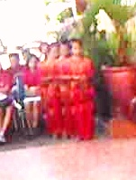
Gambar 1. Ragam gerak 1 dan 2
(Dokumentasi Fheby Febri Yanti S.R, 14 Februari, 2013)
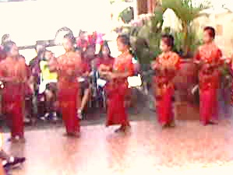
Gambar 2. Ragam gerak 3
(Dokumentasi Fheby Febri Yanti S.R, 14 Februari, 2013)

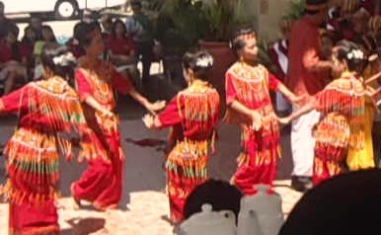
Gambar 3. Ragam gerak 4
(Dokumentasi Fheby Febri Yanti S.R, 14 Februari, 2013)

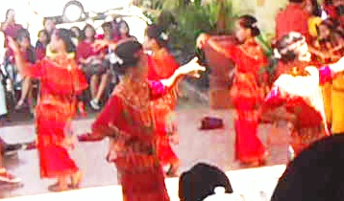
Gambar 4. Ragam gerrak 4
(Dokumentasi Fheby Febri Yanti S.R, 14 Februari, 2013)
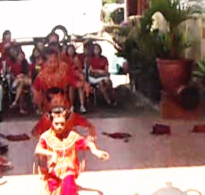
Gambar 5. Ragam gerak 5
(Dokumentasi Fheby Febri Yanti S.R, 14 Februari, 2013)

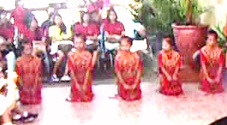
Gambar 6. Ragam gerak 6, 7, 8 dan 9
(Dokumentasi Fheby Febri Yanti S.R, 14 Februari, 2013)

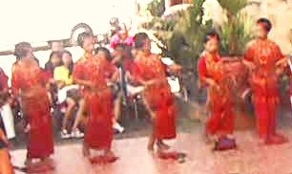
Gambar 7. Ragam gerak 10 dan 11
(Dokumentasi Fheby Febri Yanti S.R, 14 Februari, 2013)
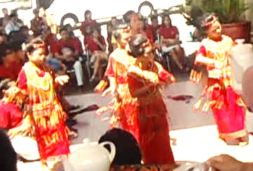
Gambar 8. Ragam gerak 12 dan13
(Dokumentasi Fheby Febri Yanti S.R, 14 Februari, 2013)

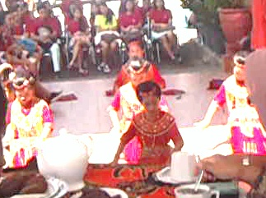
Gambar 9. Ragam gerak 14 dan 15
(Dokumentasi Fheby Febri Yanti S.R, 14 Februari, 2013
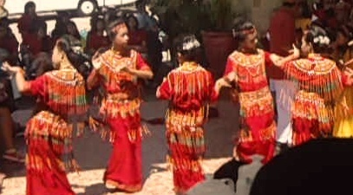
Gambar 10. Ragam gerak 16 dan 17
(Dokumentasi Fheby Febri Yanti S.R, 14 Februari, 2013)
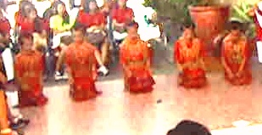
Gambar 11. Ragam gerak 18
(Dokumentasi Fheby Febri Yanti S.R, 14 Februari, 2013)
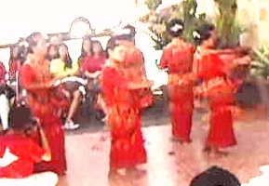
Gambar 12. Ragam gerak 19
(Dokumentasi Fheby Febri Yanti S.R, 14 Februari, 2013)

- Pola Lantai Tari Pa’papangngan.
Tari Pa’papangngan di toraja utara, pada umumnya tidak memiliki pola lantai karena kebanyakan menampilkan gerak-gerak improvisasi walaupun terdapat beberapa gerak yang dilakukan secara bersamaan. Tapi adapun desain pola lanta dari tari Pa’papangngan tersebut adalah sebagai berikut :

No. | Pola Lantai | Ragam Gerak
1. |  | Ragam 1 :  1. Kedua tangan diangkat sebatas bahu kemudian diayunkan kesamping dan pada hitungan genap (2,4,6, dan 8), lalu di tekuk.  2. Kaki kiri bersamaan melangkah dengan diangkatnya tangan sebatas bahu dan kaki kanan bersamaan dengan diayunkan tangan kesamping.  Ragam 2 :  1. Kedua tangan diangkat kebahu.  2. Tangan kanan tetap berada di bahu kanan, sementara tangan kiri diayun kesamping kiri sejajar pinggang lalu bersamaan kaki melangkah, tangan ditekuk kesamping kiri.  3. Hitungan 5,6,7 tangan kiri diputar pada pergelanggan tangan yang masih sejajar pinggang.  4. Posisi kaki ditempat.  5. Hitungan ke 8 tangan kiri diayunkan kebawah lalu ditekuk.
2. |  | Ragam 3 :  - Melangkah kesampingan dengan tangan diayun bergantian naik turun disamping.  2. Hitungan ke 5 tangan di kunci.  3. Hitungan ke 6 tangan diayun menyilang dari depan dada disamping lalu ditekuk.  4. Hitungan 7,8 bersamaan kedua tangan diayun naik turun disamping.
3. |  | Ragam 4 :  1. Melangkah kedepan bersamaan kedua tangan di depan dada.  2. Hitungan ke 3, kedua tangan ditekuk di depan dada.  3. Kedua tangan kebahu. Tangan kiri tetap di bahu sementara tangan kanan di ayun kesamping sejajar bahu ditekuk kemudian dikunci.  4. Tangan kanan berpindah kedepan dada kiri dengan mengulang gerakan semula, berbalik belakang untuk mengulang ragam 4.
4. |  | Ragam 4 :  1. Melangkah kedepan bersamaan kedua tangan di depan dada.  - 2. Hitungan ke 3, kedua tangan ditekuk di depan dada.  - 3. Kedua tangan kebahu. Tangan kiri tetap di bahu sementara tangan kanan di ayun kesamping sejajar bahu ditekuk kemudian dikunci.  - 4. Tangan kanan berpindah kedepan dada kiri dengan mengulang gerakan semula, berbalik belakang untuk mengulang ragam 4.
5. |  | Ragam 5 :  - Di tempat, kedua tangan berada di depan atas dada kanan.  2. Melakukan gerakan kunci dengan 2 hitungan, kemudian berpindah kekiri dengan posisi yang sama dengan gerakan yang sama pula.  3. Hitungan 5 tangan kiri di ayun ke samping kiri lalu di tekuk dan hitungan ke 6 tangan kanan ditekuk.  4. Hitungan 7 kedua tangan diayun kesamping kiri lalu keduanya ditekuk kesamping kanan dengan gerakan yang sama.  5. Kedua tangan berada disamping dengan posisi ujung jari atas lalu perlahan-lahan duduk ( 1x8 hitungan ).
6. |  | Ragam 6 :  - Kedua kaki ditekuk bersilang didepan pantat yang rapat dilantai, lalu berputar satu putaran di tempat.  - Kedua tangan diangkat bersilang didepan dada lalu ditekuk kedalam dada kemudian ditekuk lagi keluar.  - Kembali kedua tangan berada disamping lalu diangkat sebatas bahu lalu keduanya ditekuk.  - Kembali gerakan semula selama satu putaran.  Ragam 7 ;  - Tetap ditempat berlutut, kedua tangan diayun dari atas, bersamaan pantat rapat ditumit ( badan agak dibungkukkan ).  - Hitungan 5,4 kedua tangan ditekuk diatas lutut kemudian satu per satu tangan dibalik dan telapak tangan kembali menghadap keatas.  - Keduanya diputar dari arah bawah lalu ditekuk.  Ragam 8 :  - Berjalan berlutut bersamaan dengan kedua tangan diputar pada pergelangan tangan selama 2 hitungan, dan hitungan ke 3,4 tangan kiri berada dipinggang lalu tangan kanan ditekuk kesamping kiri lalu gerakan sebaliknya.  Ragam 9 :  1. Dengan posisi duduk (pantat rapat ditumit) maju bersamaan dengan kedua tangan ditekuk0tekuk diatas lutut (2 hitungan).  - Hitungan 3,4 tangan kiri kesamping kiri, tangan kanan tetap ditempat.  - Kedua telapak tangan dibalik hingga menhadap keatas.  - Mengulang gerak awal lalu tangan kanan kesamping kanan, tangan kiri tetap diatas lutu, perlahan-lahan berdiri (1x8 hitungan).
7. |  | Ragam 10 :  - Kedua tangan didepan atas sebelah kanan.  - Keduanya diputar kedalam lalu ditekuk dan berpindah lagi kekiri, hitungan 5 kedua tangan diluruskan keatas, hitungan 6 diturunkan kembali, hitungan 7,8 putar untuk mengulang gerakan dari hitungan 1  Ragam 11 :  - Kaki kanan diangkat bersama dengan kedua tangan disilang di didepan dada.  - Kaki kiri diangkat bersamaan tangan diayun kesamping lalu ditekuk.
8. |  | Ragam 12 :  - Tangan kanan di pinggang.  - Tangan kiri ditekuk sejajar pinggang, di dorong kedepan lalu ditekuk bersamaan kaki melangkah kesamping.  Ragam 13 :  - Kedua tangan lurus kebawah samping.  - Jari-jari keluar.  - Bersamaan kaki melangkah (kaki kanan, kaki kiri jinjit) bahu digerakkan.  - Hitungan ke 4 kedua diputar kedalam lalu ditekuk.  - Dalam posisi berputar ditempat kedua tangan ditekuk-tekuk.  - Mengulang gerak hitungan 1.
9. |  | Ragam 14 :  - Kedua tangan ditekuk kedepan, pergelanggan tangan diputar dari arah dalam keluar.  - Tangan kanan dditekuk disamping, tangan kiri kedepan lalu pergelangan tangan kiri diputar sementara tangan kanan tetap disamping dengan posisi jari menghadap keatas, lalu keduanya ditekuk bersama.  - Gerakannya diulang dengan posisi bergantian.  Ragam 15 :  - Ke 5 penari melakukan gerakan memukul gendang.  - Badan agak dibungkukkan.  - Penari bergantian berpose 2 hitungan.  - Bergantian melakukan gerak yang berbeda tadi.  - Bersama-sama kembali melakukan gerakan yang memukul gendang.
10  . |  | Ragam 16 :  - Kaki kanan melangkah dengan arah kesamping.  - Kedua tangan disilang didada lalu diayun kesamping.  - Kaki kiri melangkah sambil menutup dikaki kanan bersamaan dengan tangan ditekuk disamping.  Ragam 17 :  - Tangan kiri dipinggang, tangan kanan disamping lalu pergelangan ditekuk-tekuk, kaki genser.  - Hitungan ke 5 pergelangan tangan kanan diputar dalam lalu dilepas dikepala, lalu diletakkan diatas paha saat kaki terangkat.  - Mundur dengan melakukan gerakkan tangan yang diputar dan bergantian diletakkan dipaha saat kaki terangkat.
11. |  | Ragam 18 :  - Duduk secara perlahan dengan pantat menyentuh tumit, dan mengambil tas (se’pu).  - Tangan kanan disamping dan ditekuk bersamaan dengan kaki melangkah.
12. |  | Ragam 19 :  - Berdiri perlahan dan tangan kanan di pinggang, dan tangan kiri diputar dibahu lalu diayun kesamping lalu ditekuk.  - Badan dan kaki bersamaan berputar.  - Penari keluar.
KET:
: Posisi penari berdiri.
: Posisi penari duduk.
: posisi penari jinjit.
: Posisi penari berdiri setengah.

- Musik Iringan Tari
Iringan musik selalu berdampingan dengan tari, musik yang digunakan adalah musik eksternal. Musik eksternal adalah bunyi-bunyian suara yang berasal dari alat musik atau instrument yang dilakukan orang lain, tetapi merupakan satu kesatuan pertunjukan yang utuh.
Musik iringan tari Pa’papangngan merupakan musik tradisional karena merupakan musik yang di wariskan secara lisan dan secara turun temurun dari generasi ke generasi berikutnya, serta terikat pada adat dan kebiasaan daerah dimana tari ini berkembang. Musik tradisional adalah musik yang secara tradisi di turunkan dari satu generasi ke generasi berikutnya tanpa struktur.
Alat musik tari Pa’papangngan , menggunakan 2 (dua) alat musik yaitu gendang dan suling, tetapi dalam uapacara Rambu Tuka’ (peresmian geraja) hanya menggunakan Suling, dan pembawa acara yang membaca syair.
Adapun rsyair yang diucapkan pada saat tari Pa’papangngan akan dimulai yaitu :
Pangnganmo tanda mali’ki
Sondana pengkaborokki
Indemo sorongan se’pu
Kiala tanda mala’bi
Kisorang-kisorang mati
Ritingayo mala’bi’mi
Rande pala’I toda
Kiparannu matoto’i.
Artinya:
Sirih atau pinang saja tanda rinduku
Pengganti pujianku
Inilah gantinya saya berikan se’pu (tas)
Mengambul tanda kasih sayang
Ayo kita bersama-sama
Dihadapan yang mulia
Kita mengharapkan
Harapan kebahagiaan diperkokoh.
(Wawancara Natalia Bendon, 14 Februari 2013)

  - Gendang
Gendang dalam masyarakat toraja berbentuk tabung dimana dua sisi pinggir masing-masing mempunyai dua buah lubang, dan di tutup dengan kulit yang mempunyai ketebalan yang bervariasi. Kulit bagian sebelah kiri tampak lebih tipis dari pada kulit sebelah kanan. Bahan kulit yang di gunakan biasanya terbuat dari kulit kambing atau kuli rusa, dengan terlebih dahulu di keringkan sebelum dipasang untuk menghasilkan bunyi yang bagus. Sedangkan bunyi yang di hasilkan kiri dan kanan sama. Gendang di pukul dengan menggunakan tanduk kerbau, satu gendang dimainkan oleh 2 pemain musik, dan berfungsi sebagai penentu tempo pada musik pengiring sebuah tarian.
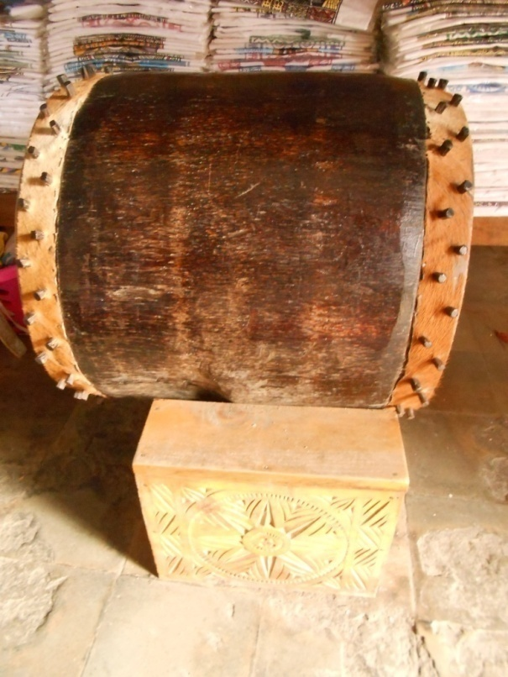
Gambar 13. Gendang
(Dokumentasi Fheby Febri Yanti S.R, 14 Februari 2013, Nikon D90)

  - Suling lembang
Suling lembang merupakan alat musik dari tana toraja Sulawesi-selatan. Pa’suling merupakan sebutan pada instrument jenis suling di tana toraja (termasuk suling deata, suling bonde dll). Suling lembang terbuat dari bambu bulo. Bulo merupakan jenis bambu yang tipis dengan ketebalan 2-3 mm. panjang suling kurang lebih sekitar 80-100 cm dengan diameter 2 cm. mempunyai 6 lubang yang berfungsi sebagai jarak antar nada. Namun demikian pa’suling/suling lembang juga didapati mempunyai 5 lubang saja. Hal itu dikarenakan lubang kedua dari bawah jarang sekali berfungsi sehingga dalam perkembangannya tidak dilubangi/ sengaja dihilangkan. (wawancara, Layuk Sarungallo)
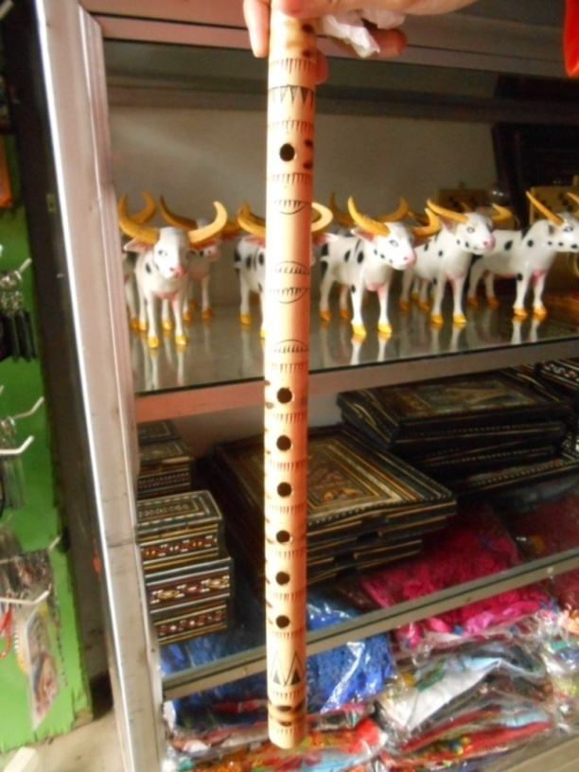
Gambar 14. Suling lembang
(Dokumentasi Fheby Febri Yanti S.R, 14 Februari 2013, Nikon D90)

- Penari
Penari Pa’papangngan bisa berjumlah genap ataupun ganjil. Penari Pa’papangngan berjenis kelamin perempuan. Menurut bapa Layuk Sarungallo, sebagai nara sumber, jumlah penari tidaklah terbatas bahkan menurutnya penarinya bisa berjumlah 20 sampai 40 orang yang datang dari berbagai kampung di Toraja. Dalam penelitian ini adapun sanggar yang mewadai tarian dan proses latihannya. Sanggar Dao Bulan adalah tempat latihan tari Pa’papangngan yang didirikan oleh keturunan yang menciptakan tari Pa’papangngan di sanggar Dao Bulan lah yang meelatih anak-anak gadis untuk menarikannya.
- Kostum (busana) /Properti
Kostum yang digunakan dalam tari Pa’papangngan tidak hanya berfungsi sebagai penutup tubuh penari, tetapi juga merupakan pendukung tarian, disamping itu kostum tari menampilkan ciri suatu bangsa atau daerah tertentu dan pelengkap suatu pertunjukan. Adapun kostum perhiasan dan properti yang digunakan dalam Tari Pa’papangngan :
- Baju dan rok : Sepak bai.
- Perhiasan: Komba Kalua, Ambero, Kandaure, Manik ata’, Sa’pi, dan Manik Rara.
- Properti: se’pu.
1. Sepak Bai
Sepak bai terbuat dari kain sutra, warnanya pun beragam ada warna merah, merah muda, hijau, kuning, dll. Dalam kostum ini tidak menentukan warna bajunya. Pemilihan warna kostum yang digunakan di sesuaikan dengan keinginan yang membuat acara.
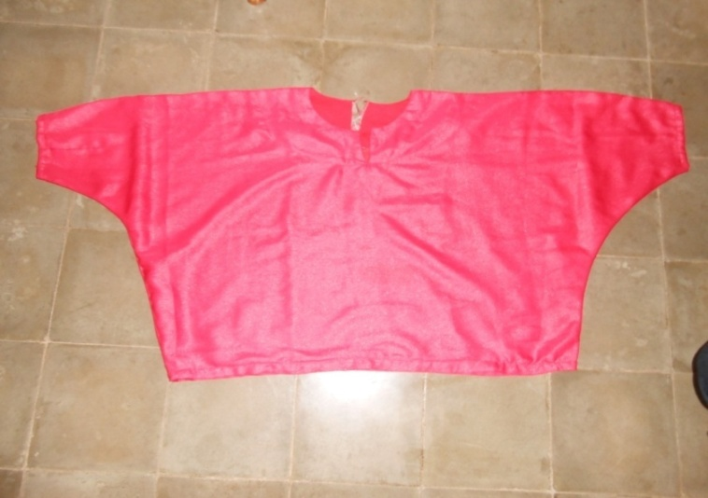

Gambar 15. Baju, Sepak Bai
(Dokumentasi Fheby Febri Yanti S.R, 14 Februari 2013, Nikon D90)

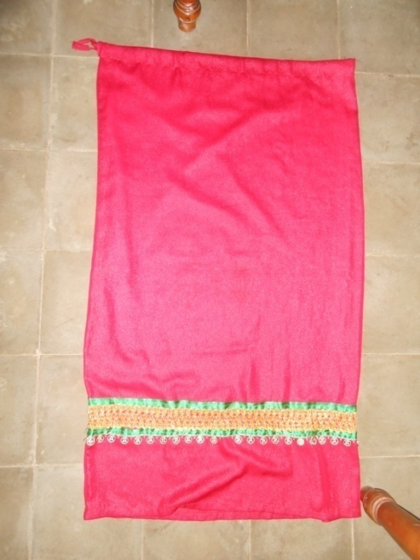

Gambar 16. Rok Sepak Bai
(Dokumentasi Fheby Febri Yanti S.R, 14 Februari 2013, Nikon D90)

2. Perhiasan Tari Pa’papangngan
- Komba kalua

Komba kalua adalah gelang dari manik-manik berukuran kecil yang dijalin sedemikian rupa memakai benang kemudian dipadukan dengan logam (emas dan perak). Lebarnya antara kira-kira 2-3 cm sedangkan panjangnya disesuaikan dengan ukuran pergelangan tangan.
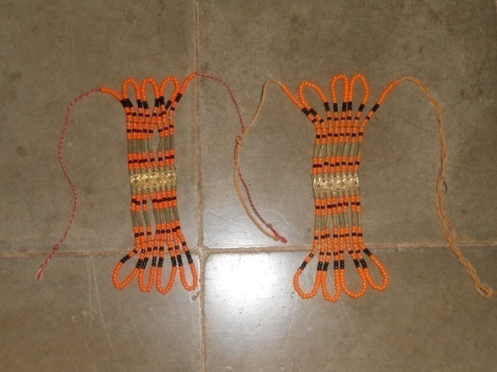

Gambar 17. Komba Kalua
(Dokumentasi Fheby Febri Yanti S.R, 14 Februari, 2013)

- Ambero
Ambero adalah perlengkapan dari manik-manik yang berkuruan kecil yang dirangkai seperti pollo’ dodo. Ukuran lebarnya 5-10 cm, pada bagian bawahnya dipasang untaian manik-manik sehingga nampak seperti rumbai-rumbai.
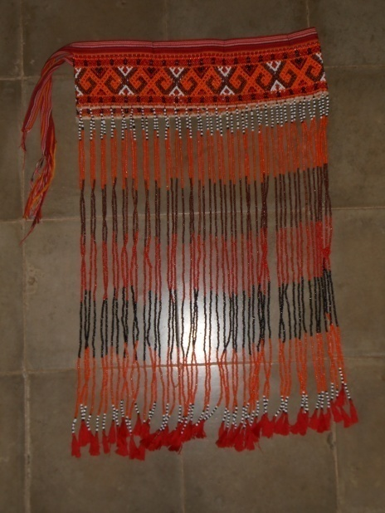

Gambar 18. .Ambero
(Dokumentasi Fheby Febri Yanti S.R, 14 Februari, 2013)

- Kandaure
Kandaure adalah adalah salah satu perlengkapan yang dibuat dari manik-manik yang dirangkai memakai benang, dan bagian bawahnya di buat berbentuk rumbai-rumbai.
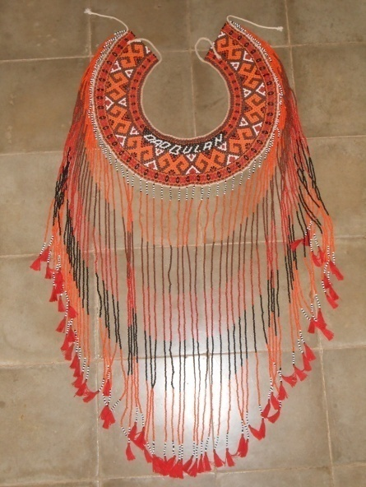
Gambar 19. kandaure
(Dokumentasi Fheby Febri Yanti S.R, 14 Februari, 2013)
- Manik ata’
Manik ata’ adalah kalung dari manik-manik berukuran sedang yang terbuat dari logam (emas dan perak) berbentuk limas yang kedua ujungnya memakai cincin. Manik-manik dipadukan dengan manik-manik kaca atau uan, dan terakotta yang berbentuk bulat pipih dan bulat yang dempak keduanya.

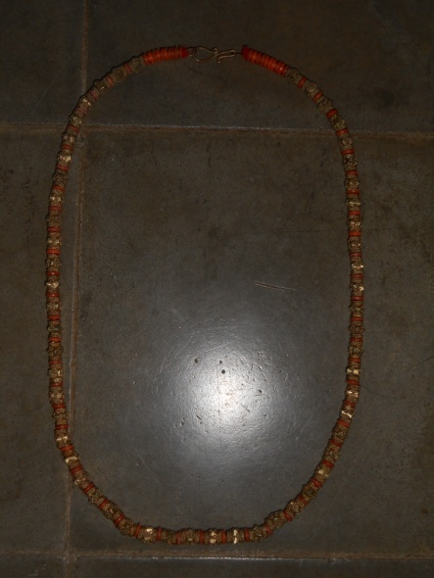
Gambar 20. Manik ata
(Dokumentasi Fheby Febri Yanti S.R, 14 Februari, 2013)

- Sa’pi
Sa’pi adalah jenis perhiasan yang terbuat dari manik-manik berukuran kecil yang dijalin dengan benang kemudian dipadukan dengan logam (emas dan perak) dan kemudian dipasang pada kain merah.
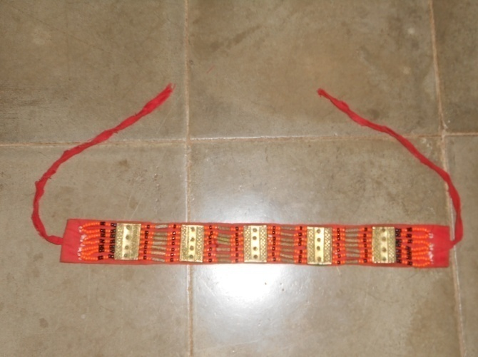
Gambar 21. Sa’pi
(Dokumentasi Fheby Febri Yanti S.R, 14 Februari, 2013)

- Manik rara
Manik rara adalah kalung dari manik-manik berukuran besar yang terbuat dari logam (emas dan perak) dengan manic-manik dari kayu, getah kayu atau dammar, yang disebut kamalo. Manik-manik logam yang digunakan berbentuk silinder dengan motif hias berupa garis besar melingkar yang terpotong-potong. Bentuk manik-manik kamalo atau kayu adalah bulat yang dempak dua sisinya.
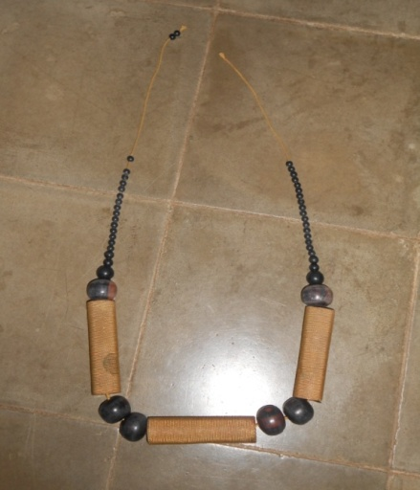
Gambar 22. Manik Rara’
(Dokumentasi Fheby Febri Yanti S.R, 14 Februari, 2013)
- Se’pu
Se’pu adalah tas kecil yang dibuat dari manik-manik berukuran kecil yang biasanya digunakan sebagai tempat menyimpan sirih dan pinang, hanya dipakai oleh wanita keturunan bangsawan.
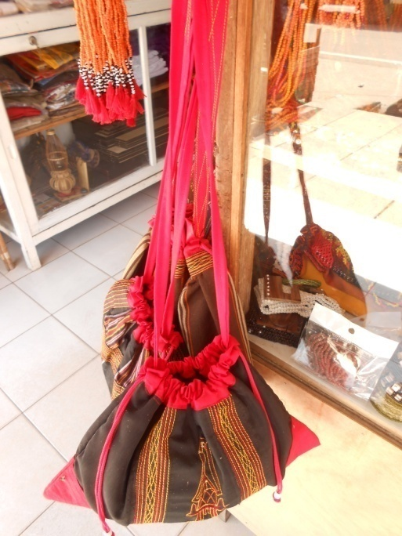
Gambar 23. Se’pu
(Dokumentasi Fheby Febri Yanti S.R, 14 Februari, 2013)

- Waktu dan Tempat Pertunjukan
Tari Pa’papangngan dahulu sering ditampilkan halaman rumah-rumah kepala suku sebagai tari penjemputan para raja-raja yang datang di istana, dan sekarang biasa di tampilkan pada acara Rambu Tuka’ dan Rambu Solo’, dan tarian ini selalu dipentaskan pada siang hari. Tari pa’papangngan ini tidak mengenal durasi atau waktu, karena semakin banyak penonton yang ingin menyawer maka semakin lama pula tarian ini dipentaskan. Tetapi dalam penelitian di tampilkan pada saat acara Rambu Tuka’ (peresmian gereja) di halaman gereja dan di pentaskan pada siang hari sampai selesai.
- Pembahasan
Pangngan adalah sejenis obat atau pengganti rokok atau biasa disebut dengan sirih atau pinang dalam masyarakat toraja. Pa’papangngan berarti orang yang sedang mengunyah sirih atau pinang.
Tari Pa’papangngan merupakan salah satu tarian yang berasal dari Kabupaten tana toraja yang penarinya terdiri dari gadis-gadis. Keberadaan tari ini sangat dikenal sejak dahulu sampai sekarang di kalangan masyarakat Toraja, karena tarian ini muncul sejak zaman kerajaan.
Kata Pa’papangngan adalah bahasa toraja. Pa’papangngan itu sendiri kata dasarnya adalah pangngan, yang mendapat imbuhan berfungsi sebagai awalan pa, imbuhan pa- dalam bahasa Toraja berarti pelaku atau subjek yang melakukannya, sedangkan kata pangngan merupakan kata kerja berarti yang dalam bahasa Indonesia berarti sirih atau pinang. Jadi kata Pa’papangngan berarti sedang memakan sirih atau pinang. Tari Pa’papangngan berkembang dalam kehidupan masyarakat Toraja, fungsi tari Pa’papangngan yang dimaksud adalah kegunaan tari pada masyarakat toraja khususnya upacara Rambu Tuka’, fungsi ini dibagi atas 2 (dua) yaitu fungsi Sosial dan fungsi ritual..
Dari hasil wawancara yang didapat, narasumber mengatakan bahwa tari Pa’papangngan perlu dilestarikan dan di kembangkan karena merupakan salah satu tari tradisional daerah Kabupaten toraja utara yang sudah mengakar mulai dari zaman kerajaan dan perlu dilestarikan mengingat tarian ini merupakan kebanggan dan sekaligus milik masyarakat Kabupaten toraja utara. (wawancara, Layuk Sarungallo, 14 Februari 2013).
Para penari pada masa itu mempelajari gerakan Pa’papangngan dengan cara melihat langsung pada saat menonton pertunjukan tari Pa’papangngan, akan tetapi seiring berjalannya waktu Pa’papangngan sering mengadakan pertunjukan pada saat acara Rambu Tuka’’ atau Rambu Solo’, dan apabila di tempat yang mereka datangi tersebut penonton berhak memberi uang para penari, biasa disebut dalam masyarakat toraja “toding”. Akan tetapi kesenian tari Pa’papangngan berangsur-angsur berkurang, bahkan hampir hilang ditelan waktu, dan tidak ada lagi yang mengadakan pertunjukan (Wawancara Yolce Bendon, 14 Februari).
Bentuk penyajian tari Pa’papangngan terdiri dari: (a) penari, (b) ragam gerak, (c) pola lantai, (d) Musik Pengiring, (e) kostum, (f) Properti (g) perhiasan, (h) waktu dan tempat pertunjukan.
- Jumlah penari pada tari pa’papangngan bisa genap dan ganjil dan bisa 20 sampai 40 penari disesuaikan dengan fasilitas arena atau panggung, dan jumlah penari Pa’papangngan.
- Tari Pa’papangngan mempuynai 19 ragam gerak, Adapun Fungsi tari Pa’papangngan yang dimaksud adalah kegunaan tari pada masyarakat toraja khususnya upacara Rambu Tuka’, fungsi ini dibagi atas 2 (dua) yaitu fungsi Sosial dan fungsi ritual.
      - Tari Pa’papangngan dikabupaten Toraja Utara pada umumnya tidak memiliki pola lantai karena kebanyakan menampilkan gerak-gerak improvisasi walaupun terdapat beberapa gerak yang dilakukan secara bersamaan dan terdapat lima macam pola lantai yaitu: vertical, horizontal, zigzag, melingkar dan duduk.
      - Lingkaran (melingkar) yaitu posisi penari mengelilingi arena atau panggung, adapun makna dari pola lantai lingkaran yaitu sebagai simbol menjaga kesatuan dan kerjasama dalam hubungan bermasyarakat.
      - horizontal yaitu posisi penari satu didepan dan diikuti oleh pasangannya, makna dari pola lantai sejajar yaitu segai simbol kesetaraan hidup.
      - Vertical yaitu posisi penari berjejer sejajar, maknanya symbol samarata kehidupan.
      - Zigzag, menggambarkan pertukaran pikiran antar sesama.
      - Duduk, posisi duduk menggambarkan dinamika kehidupan bahwa tidak selamanya manusia berada diatas akan tetapi ada kalanya akan berada diposisi bawah.
      - Iringan musik yang digunakan yaitu musik eksternal yang terdiri dari suling, yang bermakna dapat membangkitkan semangat didalam kehidupan.
      - Kostum/busana yang digunakan yaitu Sepak Bai yang berwarna merah yang melambangkan keberanian dan dapat membangkitkan semangat hidup.
      - Perhiasan yang digunakan yaitu, komba kalua, ambero, kandaure, manik ata’, sa’pi dan manik rara’.
      - Properti yang digunakan yaitu Se’pu yang berguna untuk menyimpan sirih atau pinang.
      - Waktu dan tempat pertunjukan tari Pa’papangngan yaitu dipentaskan di arena terbuka (pada peresmian gereja), dan hanya beberapa jam saja. dengan maksud untuk disaksikan oleh masyarakat biasa dan untuk komersial. (wawancara, Natalia Bendon, 14 Februari, 2013).
Inti dari semua ragam gerak tersebut adalah pembukaan, rasa syukur dan sebagai hiburan untuk masyarakat yang menyukai tarian pada zaman sekarang ini, dan apabila banyak penonton atau masyarakat yang menyukai tarian tersebut dan berminat memberikan toding kepada sang penari maka penari tersebut akan merasa sangat bahagia karena mendapatkan toding yang banyak.

BAB V
PENUTUP

- Kesimpulan
Kata Pa’papangngan adalah bahasa toraja. Pa’papangngan itu sendiri kata dasarnya adalah pangngan, yang mendapat imbuhan berfungsi sebagai awalan pa, imbuhan pa- dalam bahasa Toraja berarti pelaku atau subjek yang melakukannya, sedangkan kata pangngan merupakan kata kerja berarti yang dalam bahasa Indonesia berarti sirih atau pinang. Jadi kata Pa’papangngan berarti sedang memakan sirih atau pinang. Tari Pa’papangngan berkembang dalam kehidupan masyarakat Toraja. Fungsi tari Pa’papangngan yang dimaksud adalah kegunaan tari pada masyarakat toraja khususnya upacara Rambu Tuka’, fungsi ini dibagi atas 2 (dua) yaitu fungsi Sosial dan fungsi ritual.
Penari bisa berjumlah genap atau ganjil, dan bisa juga lebih dari 20 sampai 40 penari, tergantung dari fasilitas panggung.
- Tari Pa’papangngan tediri dari 19 ragam.
- Mempunyai 12 pola lantai.
- Pola lantai yang digunakan yaitu vertical, horizontal, melingkar, zigzag dan duduk.
- Musik pengiring yang digunakan yaitu: Suling.
- Busana yang digunakan: Sepak bai.
- Assesoris yang digunakan yaitu: komba kalua, ambero, kandaure, manik ata’, sa’pi dan manik rara’.
- Properti yang digunakan adalah Sepu’.
- Waktu dan tempat pertunjukan tari Pa’papangngan dipentaskan di arena terbuka halaman geraja, pada saat peresmian gereja pada siang hari, dan dipentaskan hanya beberapa menit saja, tergantung dari penonton dan sawerannya.
- SARAN
Berdasarkan kesimpulan tersebut di atas, maka di sarankan bahwa:
    - Di perlukan suatu perhatian dari pemerintah, khususnya pada masyarakat di Kabupaten Tana Toraja khususnya di Toraja Utara, agar tetap menjaga dan melestarikan tari Pa’papangngan supaya lebih di kembangkan dan di bina supaya tarian tersebut tidak punah.
    - Mempertimbangkan kebijakan-kebijakan daerah dalam upaya mempertahankan budaya lokal.
- Sebagai referensi kepada peneliti selanjutnya untuk lebih mendalami tari Pa’papangngan.

DAFTAR PUSTAKA

- Sumber Tercetak
Ahmad D.Marimba, Pengantar Filsafat Pendidikan Islam. (Bandung : PT.Al-Ma’arif,t.Th) Cet.ke-1. Hal.20.
Alisjahbana,Takdir, S. 1986. Antropologi Baru. Jakarta: PT Dian Rakyat.
Alwi, Hasan. 2003. Kamus Besar Bahasa Indonesia.Jakarta : Balai Pustaka.

Arikunto, Suharsimi. 1988. Prosedur Penelitian Suatu Pendekatan Praktik. Jakarta: Bina Aksara.

Bungin, Burhan. 2001. Metode Penelitian Kualitatif. Jakarta : PT.Rajagravindo Persada.

Duli Alin dan Hasanuddin, 2003. Toraja Dulu dan Kini. Ujung Pandang : Pustaka Refleksi.

Djelantik, A. A. M. 1999. ESTETIKA Sebuah Pengantar. Bandung : Masyarakat Seni Pertunjukkan Indonesia.

Jazuli, M. 1994. Telah Teoritis Seni Tari. Semarang : IKIP Semarang Press.

Koentjaraningrat. 1986. “Metode Wawancara” dalam Metode-Metode Penelitian Masyarakat. Jakarta: PT.Gramedia.

Latief, Halilintar, dan Sumiani, HL, 1995,” Pakarena sebuah bentuk tari tradisi “ujung pandang :Departemen pendidikan dan kebudayaan.
Masindan, dkk. 1985. Kamus Melayu Langkat Indonesia. Jakarta, Departemen Pendidikan dan Kebudayaan RI.

Moeliono, M. Anton, 1988. Kamus Besar Bahasa Indonesia. Jakarta: Balai Pustaka.

Moleong, J. Lexy. 2001. Metodologi Penelitian Kualitatif. Bandung : Remaja Rosda Karya.

Najamuddin, Munasiah, 1983. Tari Tradisional Sulawesi Selatan.Ujung Pandang: Bhakti Baru.

Purwanto, Edi. 1985, Sejarah Budaya SMA I. Bandung: CV. Armico.

Setyono, Eko. 2004. Perkembangan Kesenian Tardisional Simthudduror di desa Kramatsari Kecamatan Pekalongan Barat. UNNES. Semarang.

Soedarsono,1982. Tari tradisional – Tari – tarian Indonesia. Jakarta: Depdikbud.

Soedarsono,2002. Tari tradisional – fungsi Tari – tarian Indonesia. Jakarta: Depdikbud.

---------------, 1986.Elemen-elemen Dasar komposisi Tari. Yogyakarta.

S.S., Daryanto, 1997. Kamus Bahasa Indonesia Lengkap, Surabaya: Apollo.

Wardhana, R. M. Wisnoe. 1990. Pendidikan Seni Tari Bagi Guru SMA. Jakarta: Depertemen Pendidikan Dan Kebudayaan.

Wiwiek, 1986. Proyek Inventarisasi dan Dokumentasi Kebudayaan daerah, Ujung Pandang: Depertemen Pendidikan Dan Kebudayaan.

Y. Sumandiyo Hadi. 2006. Seni Dalam Ritual Agama. Yogyakarta: Buku Pustaka

Yusuf, Wiwik, P. dkk. 1992. Upacara Tradisional (Upacara Kematian) Daerah Sulawesi Selatan Ujung Pandang : Departemen Pendidikan dan Kebudayaan Proyek Penelitian

Zahara Idris, Dasar-dasar Kependidikan (Bandung : angkasa. T.th) Hal. 11.

- Sumber Tidak Tercetak
http://torajabook.blogspot.com/2013/08/toraja-rambu-tuka.html
http://phritoraja.com/wisata-toraja/wisata-budaya/item/27-rambu-tuka
http://iaaipusat.wordpress.com/tag/toraja/
http://venesialatupeirissa.blogspot.com/2013/01/adat-toraja-rambu-solo.html
http://praiseandworshiper.blogspot.com/2012_09_01_archive.html

